参考資料
＜民間事業者の主な意見＞
１.開業に向けた意見（万博まで）
（１）舟運事業に関する意見
■万博を機に、中之島GATEへの就航の意向あり
■海船による利用客があれば、川船の就航の意向あり

（２）背後地の整備・運営に関する意見
■ＩＲ開業を見据えた整備を行いたい
■万博開催時には、大規模な整備は困難

２．事業継続に向けた意見（万博後）
（３）舟運事業に関する意見
■背後地のにぎわい施設があれば、万博後も、中之島GATEへの就航の意向あり
■海船による利用客があれば、川船の就航の意向あり

（４）背後地の運営に関する意見
■応募に前向きな複数社は、万博後も継続して営業したいとの意向

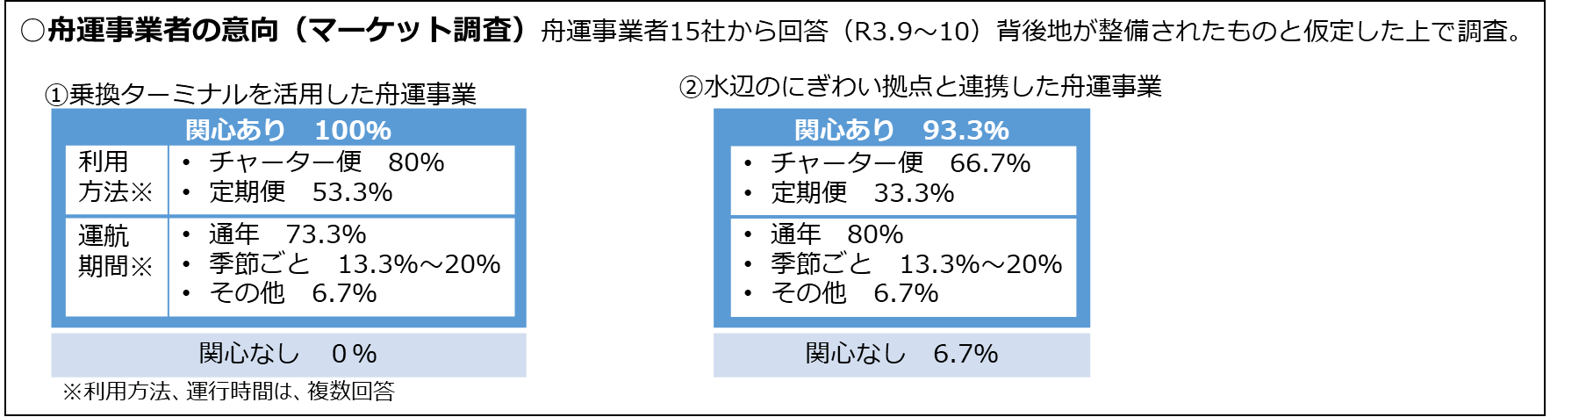
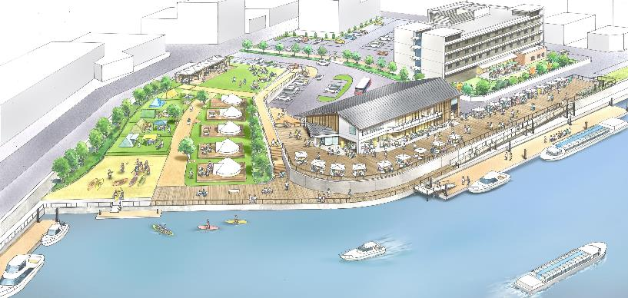
国有地

整備イメージ

